Yerik - SARS e H1N1

Enzo Bottan - Peste negra

Marcio Vinicius - COVID 19, Ebola e AIDS

Anderson - Influenza

**evento 1 - 14th century Europe: bubonic plague. 25 million (pop. 100 million)**

A Peste Bubônica foi uma epidemia que teve seu auge durante o período de 1346 e 13531. Durante essa época, a principal maneira de registrar dados era por meio de Documentos escritos, já obtenção de dados era por meio da observação e experimentação. Dessa maneira, Guy de Chauliac documentou a Peste.

Chauliac era o médico pessoal do Papa Clemente VI ( 1342-1352 ), e quando a doença atingiu a cidade, permaneceu tratando e anotando sintomas da Peste, assim fazendo a distinção entre as duas formas: a peste bubônica e a peste pneumónica. O médico recomendou também para que o Papa mantivesse chama acesa em sua câmara para que pudesse afastar os Maus Cheiros2.

Além disso, outros médicos como Nostradamus também deixaram anotações sobre atitudes a serem tomadas, por exemplo: remover cadáveres infectados, tomar ar fresco3.

**evento 2 - 1918-1920 Worldwide Influenza epidemic. 50 million or higher**

Gripe espanhola de 1918

Matou mais do que a primeira guerra mundial ocorrendo no mesmo momento

Infectou ¼ da populacao mundial

A primeira vacina contra a gripe espanhola foi fabricada somente em 1944

**evento 3 - 1981-currently AIDS: >25 million lives + 33 million living with HIV**

A Síndrome da Imunodeficiência adquirida, mais conhecida como AIDS, foi descoberta por médicos clínicos do Centro de Controle e Prevenção de Doenças dos Estados Unidos em 1981. Esse estudo caracterizou a doença pelo declínio de células T. A principal maneira de realizar as pesquisas para levantar os dados sobre a doença, era realizada dentro de Laboratórios e não mais apenas resultado de observação sem interferência. Depois de um período de surgimento de várias hipóteses para a causa da Doença, alguns cientistas alegaram que o novo vírus deveria ser um Retrovírus por conta do comportamento com as células T.

Figura 3 - Os Períodos da história da AIDS

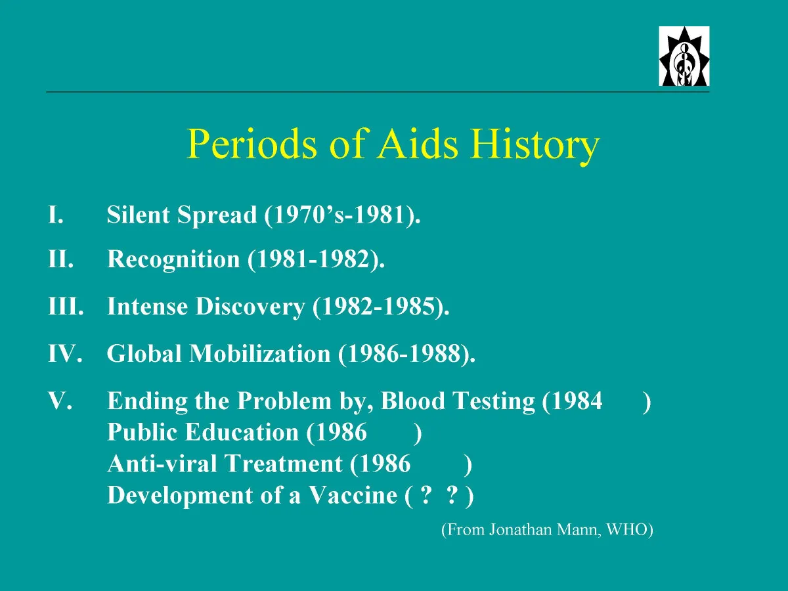

FONTE: Jonathan Mann, OMS

A Metodologia das pesquisas consistia em criar uma cultura de células sanguíneas dos pacientes, a ativação de células do tipo T, então eles deixavam estas células crescerem com o IL-2, que é uma substância responsável pela maturação. Após esse estágio inicial, os médicos procuravam por uma enzima chamada transcriptase reversa, que indicaria a presença de um Retrovírus. Caso fosse encontrada, os cientistas fariam testes contra anticorpos e proteínas de dois vírus já conhecidos (HTLV-1 e HTLV-2) na tentativa de encontrar qual seria o agente.

**evento 4 - 2002-04 SARS: 8k cases, 774 death**

fatos curiosos:

Ela se originou dentro da China, tendo sido notificada dia 11 de fevereiro já com 305 casos confirmados e 5 mortes. Em pouco mais de um mês, no dia 17 de março, a OMS anunciou que um teste laboratorial com uma cultura de células (semelhante aos testes anteriormente citados) tinha obtido sucesso em parar o crescimento do vírus, o que significaria uma solução próxima

As estatísticas (informações) produzidas em cada uma das épocas; Foram produzidos relatórios divulgados pela OMS sobre o estágio da epidemia, além de possíveis soluções que estavam sendo pesquisadas.

Fonte de dados adotadas:

As fontes de dados eram as pesquisas laboratoriais realizadas em culturas de células sanguíneas de pacientes infectados, recuperados e saudáveis. essas pesquisas que já eram muito conhecidas na virologia tentam encontrar quais são as proteínas nas células recuperadas que são responsáveis por eliminar o vírus.

Estrutura de armazenamento e processamento (automatizado ou não, dependendo da época):

Os relatórios eram (e ainda são) armazenados em meio digital no site da OMS e em arquivos digitais que contém os relatórios do CDC

instituições responsáveis pela publicação das estatísticas (informações) produzi-das, etc. A principal Instituição responsável por compilar e publicar os dados era e OMS, mas para a produção de exames e pesquisas, eram laboratórios ao redor do mundo que se uniam intermediados pela OMS para a procura de uma solução

**evento 5 - 2009 Avian flu: 151k-575k deaths**

fatos curiosos;

É um subtipo do vírus influenza que surgiu simultaneamente no México e nos Estados Unidos, sendo o paciente 0 um menino de 5 anos.

as estatísticas (informações) produzidas em cada uma das épocas;

Novamente foram produzidas estatísticas em relatórios divulgados pela OMS, onde constam quantos países apresentaram a doença, quantidade de infectados, quantidade de mortes, dias desde a última contaminação no país. Além disso, novamente os laboratórios que trabalhavam em uma vacina, faziam por meio de analisar as proteínas que constavam em células recuperadas e testá-las contra células contaminadas.

fonte de dados adotadas;

As fontes de Dados era principalmente a OMS, que divulgava os relatórios baseado na informação divulgada pelos países, que era coletada por meio de exames e relatórios médicos. Além disso, a fonte de dados para estudar a doença em si eram os estudo citados anteriormente

estrutura de armazenamento e processamento (automatizado ou não, dependendo da época); Novamente Os relatórios eram (e ainda são) armazenados em meio digital no site da OMS instituições responsáveis pela publicação das estatísticas (informações) produzi-das, etc. Como anteriormente,

a principal Instituição responsável por compilar e publicar os dados era e OMS, e a produção de exames e vacinas eram laboratórios ao redor do mundo que se uniam intermediados pela OMS

**evento 6 - 2014-16 Ebola: >11k deaths**

Foi a epidemia que mais disseminou a [doença pelo vírus Ebola](https://pt.wikipedia.org/wiki/Doen%C3%A7a_por_v%C3%ADrus_%C3%89bola) (EVD) na história - causando grande perda de vidas e perturbações socioeconômicas na região, principalmente na [Guiné](https://pt.wikipedia.org/wiki/Guin%C3%A9), [Libéria](https://pt.wikipedia.org/wiki/Lib%C3%A9ria) e [Serra Leoa](https://pt.wikipedia.org/wiki/Serra_Leoa). Os primeiros casos foram registrados na Guiné em dezembro de 2013. Mais tarde, a doença se espalhou para a vizinha Libéria e Serra Leoa, com pequenos surtos ocorrendo em outros lugares. Causou mortalidade significativa, com uma taxa de mortalidade relatada inicialmente considerável, enquanto a taxa entre pacientes hospitalizados foi de 57 a 59%, o número final de 28.616 pessoas, incluindo 11.310 mortes, para uma taxa de letalidade de 40%.

A estatística significa que, em média, cada 10 pessoas infectadas com o vírus na Libéria possivelmente o transmitiram para 17 outras. Trata-se do que cientistas chamam de número básico de reprodução, e que é usado para medir o ritmo de difusão de uma epidemia. O número muda à medida que os cientistas descobrem novos casos. Em comparação, doenças altamente infecciosas como sarampo têm números básicos que variam entre 12 e 17.

Pequenos surtos ocorreram na Nigéria e Mali, e casos isolados foram registrados no Senegal, no Reino Unido e na Itália. Além disso, os casos importados levaram à infecção secundária de trabalhadores médicos nos Estados Unidos e na Espanha, mas não se espalharam mais. O número de casos atingiu o pico em outubro de 2014 e começou a declinar gradualmente, após o comprometimento de recursos internacionais substanciais. Em 8 de maio de 2016, a Organização Mundial da Saúde (OMS) e os respectivos governos notificaram um total de 28.646 casos suspeitos e 11.323 mortes (39,5%), embora a OMS acredite que isso subestime substancialmente a magnitude do surto.

Na época houve Déficit de sacos mortuários pois os corpos das vítimas do ebola permanecem infecciosos após a morte. Sacos mortuários especiais são fundamentais na prevenção da transmissão do vírus.

O principal meio de comunicação dos das equipes médicas enviadas para combate ao ebola era por telefones celulares, sendo utilizados o total de 5.060, pois os utilizavam para transmitir informações fundamentais sobre o avanço do ebola, especialmente em áreas rurais.

**evento 7 - 2020 Covid-19**

É uma doença causada pelo vírus SARS-CoV-2 (mais popularmente conhecido como Corona vírus), tem se espalhado rapidamente ao redor do mundo, já sendo encontrada em cerca de 40 países do globo. Enquanto a doença se espalha, o medo também se alastra pela população, já que a forma como as pessoas (principalmente aquelas que não são da área da saúde) falam sobre a doença faz parecer que se trata do vírus do apocalipse., que irá assolar a humanidade e cuja infecção é uma sentença de morte — e nada está mais longe da verdade.

Mapa dos países com casos de COVID19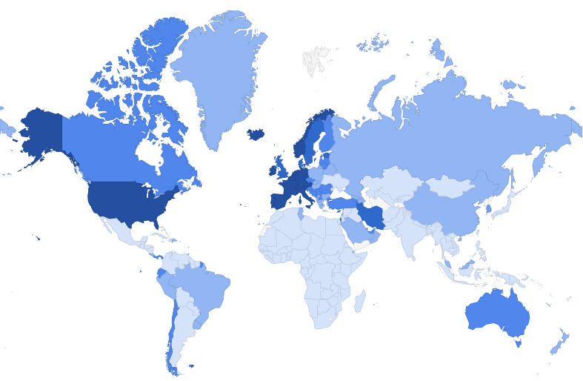

De acordo com a Organização Mundial da Saúde (OMS), são mais de 184 mil casos comprovados e de sete mil óbitos. No Brasil, o primeiro paciente com teste positivo foi confirmado no fim de fevereiro. Atualmente, o País possui mais de 300 casos contabilizados pelo Ministério da Saúde e uma morte.